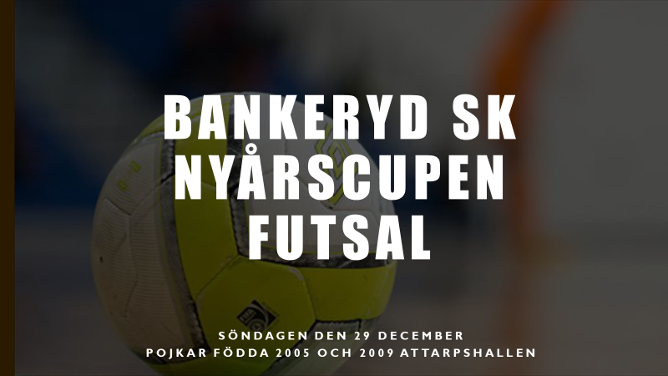Tävlingsbestämmelser
Ankomst
Laget anmäler sig hos tävlingsledningen och skriver på givet formulär en uppställning över de spelare som ingår i laget. Spelare som inte skrivits upp får inte användas under turneringen. 1 spelare får inte representera 2 lag.
Dispens
Endast en överårig på planen, men fritt antal i truppen.
Spelare
4 utespelare och 1 målvakt. Spelare får endast delta i ett lag i samma åldersgrupp.
Ledare
Tävlingsledning kan varna/avlägsna ledare och publik vid dåligt uppförande.
Speltid
1 x 15 minuter.
W.O
Vid W.O. i en match utesluts uteblivet lag från vidare spel, resultatet skrivs till 0-3 i lagets samtliga matcher.
Hemmalag
Hemmalaget har alltid höger planhalva sett från läktaren och tar avsparken.

Avstånd
Motståndare skall befinna sig minst 5 meter från bollen vid frispark, hörna, inspark och straffspark.
Tackling
Tillåtet, men oaktsamhet/vårdslöshet/överdriven kraft bestraffas.
Inspark
Bollen ska ligga still på linjen/max 25 cm in på planen och insparken ska utföras inom rimlig tid, annars går insparken över till motståndarlaget.
Målkast
Målvakten skall sätta igång spelet genom att kasta eller rulla bollen till en medspelare utanför straffområdet när bollen varit död. Målvakten får inte göra utspark.
Bakåtpass
I klasserna är det enligt de officiella reglerna i Futsal. Mv får ej ta med händerna.
Ackumulerade frisparkar
Frispark döms från tio meter utan mur (långstraff) vid fjärde frisparken. När detta skett, döms "långstraff" vid varje frispark tills halvleken eller matchen är klar.
Nedsläpp
Sker där bollen befann sig ifall spelet måste avbrytas vid t ex skada. Spelet återupptas när bollen nuddat golvet. Bollen får ej skjutas direkt i mål!
Straffsparkar
Straffsparkar läggs från straffområdeslinjen (6 m). Målvakt skall stå på mållinjen tills bollen är i rörelse. När straffar måste avgöra en match/grupp avgör slantsingling vilka som börjar. Bägge lagen skjuter tre straffar var. Är det fortfarande lika tillämpas & sudden- straffar. De första 3 straffarna ska läggas av olika spelare, sedan är det fritt att välja straffskytt.
Slutspel
I klasserna 9 till 12 år tillämpas inte slutspel.
I klasserna 13 till 15 år tillämpas slutspel. Vid lika poäng i gruppen avgörs placeringarna med prioriteringsordningen: 1.Målskillnad,2.Flest gjorda mål, 3.Inbördes möten,4.Straffar.
I slutspelet avgörs oavgjord match genom straffsparkar.
OBS
Om det är olika många lag i grupperna räknas en poängkvot per match ut det vill säga poäng/antal matcher och laget med högst kvot ses som Bästa N:an osv. Samma sak räknas ut med målskillnad och gjorda mål.

Information
ANMÄLAN
Anmälan sker via www.bankerydssport.se
- Avvakta bekräftelse från BSK
- Betala in anmälningsavgiften på Swish 0767 659303 Skriv i meddelande vilken klubb och vilken klass ni har anmält er till
Anmälan är giltig och bindande först när inbetalningen är BSK tillhanda. Återbetalning medges ej efter anmälningstidens utgång.
Anmälningsavgift: 1000:-
Sista anmälningsdag: 2019-12-15

